РЕБЕНОК И СПОРТ.
Здоровье детей и спорт взаимосвязаны! Все мамы и папы знают это и рано или поздно задумываются над такими вопросами: в каком возрасте отдать ребенка в спорт, какую спортивную секцию выбрать, с чего начинать занятия и потянет ли малыш физические нагрузки?
ПОДГОТОВИТЕЛЬНЫЙ ЭТАП
Цель каждого родителя — не навредить растущему организму дополнительными нагрузками, а наоборот — развить физические данные и укрепить здоровье ребенка!
А потому перед тем, как определиться с видом спорта и начать собирать информацию о спортивных секциях города, следует пройти медицинское обследование. Проконсультируйтесь с педиатром, хирургом, окулистом, отоларингологом — нет ли у вашего малыша противопоказаний к занятию выбранным видом спорта.
Также следует учесть и личные пожелания будущего спортсмена. Если вы мечтаете вырастить звезду футбола или фигурного катания, а ваш ребенок хочет заниматься исключительно танцами — не заставляйте его ходить на выбранные вами занятия. Через силу успехов он не добьется, а принудительных уроков ему хватит и в школе!

СПОРТ ОТ РОЖДЕНИЯ И ДО 2 ЛЕТ
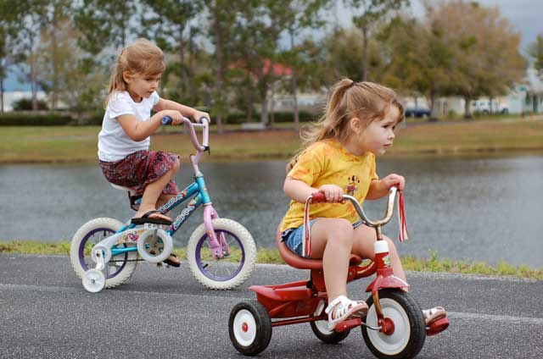
Сразу после рождения крохи вы можете заниматься с ним спортом. Очень полезна обыкновенная гимнастика для грудничков, которая включает массаж, прикосновения, упражнения с помощью родительских рук или детского фитбола. В некоторых семьях осваивают динамическую гимнастику и грудничковое плавание.
СПОРТ В 2-3 ГОДА
В таком возрасте дети и физическая активность неразрывны. Малыши очень подвижны, им бывает сложно усидеть на месте, а потому родителям просто необходимо направлять энергию в нужное русло!
На прогулках позволяйте карапузу бегать, прыгать, играть в подвижные игры, осваивать велосипед и самокат. Также ходите вместе на спортплощадки, где есть турники и тренажеры — пусть малыш потихоньку привыкает к ним. Не забывайте и про водные процедуры: летом — в открытых водоемах, зимой — в бассейне.

СПОРТ В 3-4 ГОДА
В этом возрасте детишкам присущи особые гибкость и пластичность. А потому можете смело отдавать ребенка на спортивную или художественную гимнастику, плавание, фигурное катание, спортивную акробатику. С 4 лет ребенок может также посещать занятия по шашкам и шахматам, которые развивают логическое мышление, хитрый и расчетливый ум, тактику и стратегию.

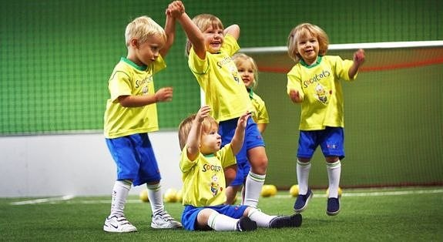
СПОРТ В 5-6 ЛЕТ
В возрасте 5-6 лет ребенок становится более крепким и выносливым, способным лучше концентрироваться и быстрее реагировать. Можно выбирать для ребенка следующие виды спорта: хоккей, футбол, настольный и большой теннис, айкидо, легкая атлетика, бальные и спортивные танцы.

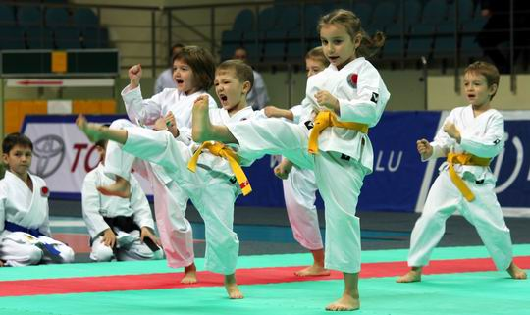
СПОРТ В 7-8 ЛЕТ
В этом возрасте маленькие спортсмены уже способны проявлять такие качества, как скорость, сила, смелость, ловкость, быстрая реакция, а также командный дух. В этом им помогут командные виды спорта — те же хоккей, футбол, волейбол, баскетбол, гандбол. Также можно отдать ребенка в секцию единоборств — ушу, карате, бокс или тайский бокс.
СПОРТ С 10 ЛЕТ
Наступает пора заняться такими видами спорта, как велоспорт, конный спорт, фехтование, горнолыжный и конькобежный спорт, парусный спорт и тяжелая атлетика (с 13 лет — для девочек).
В занятиях спортом обязательно должна быть цель. Не стоит ставить перед ребенком слишком высокую планку и настраивать исключительно на победу в соревнованиях, если вы хотите лишь всесторонне укрепить и оздоровить его.
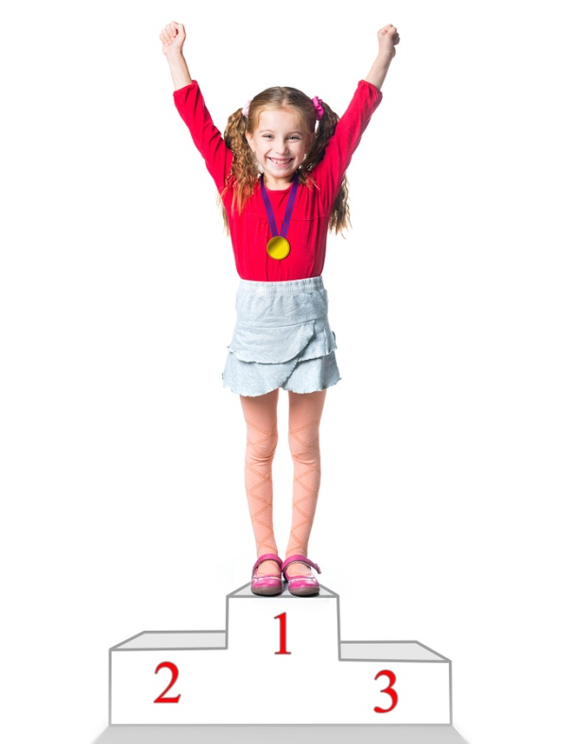
Ну, а если вы и тренер видите в вашем чаде определенные способности и стремление, то дерзайте — настраивайте его на нелегкий путь будущего чемпиона!

